Administration de DB : Flashcard complet
❓ 01-Q : Cite un langage de 3eme génération
R : Java
❓ 02-Q : Globalement, quels sont les 3 étapes pour exécuter du code SQL ou PL/SQL dans un programme Java ?
R :
- Etablir une connexion avec la BD
- Envoyer les instructions SQL ou PL/SQL
- Traiter le résultat
❓ 03-Q : Les packages suivant permettent la combinaison de Java et SQL. Quel est l’utilisé de ces packages :
- java.sql
- java.sql.DriverManager
- java.sql.Connection
- java.sql.Statement
- java.sql.ResultSet
R :
- java.sql : Accès et traitement des données dans une base de données
- java.sql.DriverManager : gérer des sources JDBC
- java.sql.Connection : Spécifier la connexion à la BD
- java.sql.Statement : Exécuter et retourner le résultat SQL
- java.sql.ResultSet : le résultat d’une requête SQL
❓ 04-Q : PL/SQL est destiné à quel SGBD ?
R : Oracle
❓ 05-Q : Les instructions suivant sont utilisé pour permettre la combinaison entre le langage Java et PL/SQL, quel est leur rôles ?
- java.sql.Statement
- java.sql.CallableStatement
- stmt.execute ("create or replace function RAISESAL (name CHAR, raise NUMBER)return NUMBER is begin return raise + 100000; end;");
- CallableStatement cstmt = conn.prepareCall("{? = call RAISESAL (?, ?)}");
- cstmt.registerOutParameter (1, Types.INTEGER);
- cstmt.setString (2, nomPersonne);
- cstmt.setInt (3, salaire);
- ResultSet rs1 = cstmt.executeQuery();
- nom1.setText(Integer.toString(cstmt.getInt(1)));
R :
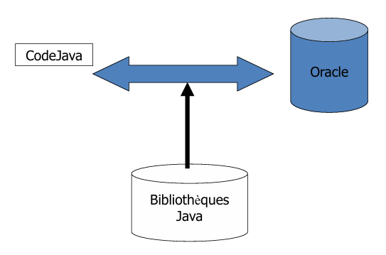
- java.sql.Statement : Exécuter du SQL et récupérer le résultat de l’exécution
- java.sql.CallableStatement : Exécution de procédures SQL stockées, donc du code PL/SQL
- stmt.execute ("create or replace function RAISESAL (name CHAR, raise NUMBER)return NUMBER is begin return raise + 100000; end;"); : Crée ou remplace une fonction avec ses paramètres et le type de retour
- CallableStatement cstmt = conn.prepareCall("{? = call RAISESAL (?, ?)}"); : Préparer l'appel à la fonction
- cstmt.registerOutParameter (1, Types.INTEGER); : /identification de l'index de la valeur de retour ainsi que son type
- cstmt.setString (2, nomPersonne); : identification du 1er paramètre
- cstmt.setInt (3, salaire); : identification du 2eme paramètre
- ResultSet rs1 = cstmt.executeQuery(); : exécution de la procédure
- nom1.setText(Integer.toString(cstmt.getInt(1))); : récupérer le résultat de la fonction
❓ 06-Q : Cite quelques SGBD sur le marché et l’entreprise propriétaire
R :
- Oracle : Oracle
- SQL Server : Microsoft
- DB2 : IBM
- Informix : IBM
- Ingres : Computer Associates
- Adaptative Server Entreprise : Sybase
❓ 07-Q : Quels sont les domaines d’application des SGBD ?
R :
- Traitement Intelligents (Business Intelligence)
- Complex Applications : tels que gestion financière
- E-commerce
- M-commerce : applications mobiles
- Metadata Services
- XML services
❓ 08-Q : Quels sont les technologies intégrées dans ces SGBD ?
R :
- Availability
- Ease of Use
- Interoperability
- Security
❓ 09-Q : Quels sont les limites des SGBD-R ?
R : Limites des SGBD-R
- Le modèle de données est trop simple et ne permet pas de représenter facilement les entités du monde réel qui sont souvent plus complexes qu'une relation.
- Le modèle relationnel ne permet pas de représenter explicitement les différents types de liens sémantiques qui peuvent lier des entités : composition, généralisation / spécialisation, association…
- L’incompatibilité des LMD relationnels et des langages de programmation :
  - Les LMD sont déclaratifs et fournissent en résultat un ensemble de tuples, alors que les langages de programmation sont impératifs et travaillent sur un élément à la fois
  - Les types de données manipulés par les langages de programmation sont plus complets et plus complexes que ceux des LMD relationnels.
❓ 10-Q : Comment sont nées les Bases de données orientées (BDO) ?
R : Les bases de données orientées objets (BDO) sont nées de la convergence de deux domaines :
- Les bases de données
- Les langages de programmation orientés objets, tels que Eiffel, Smalltalk, C ++, Java…
❓ 11-Q : Quels sont les 4 points qui caractérise les BDO ?
R : Les 4 points :
- Un modèle de données qui permet de représenter des structures de données complexes
- Les données et les traitements ne sont plus séparés. La dynamique (les méthodes) fait partie de la déclaration des objets
- L’héritage
- Tout objet possède une identité qui le distingue de tout autre objet, même s'ils ont la même valeur
❓ 12-Q : Quels sont les deux types de liens qui existe entre les objets ?
R : Les deux types de liens :
- Les liens de composition : "tel objet est composé de tel(s) objet(s)".
- Les liens de généralisation / spécialisation
❓ 13-Q : Donne un exemple de lien de composition et généralisation/spécialisation ?
R :
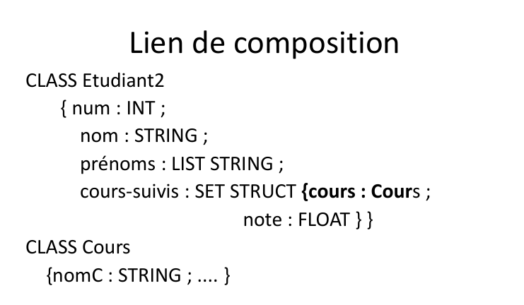

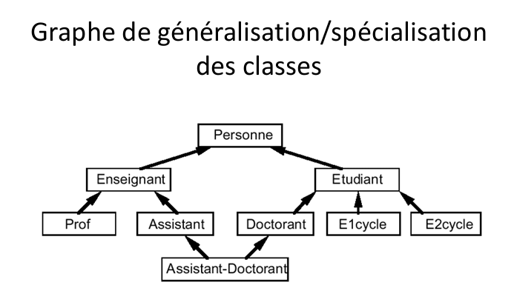

❓ 14-Q : Explique le principe de l’Encapsulation ?
R :
- L'accès aux données des objets se fait à travers des méthodes : on dit que les données sont "encapsulées"
- Seules les méthodes de la classe et de ses sous-classes peuvent accéder directement à la valeur des objets.
❓ 15-Q : Quels sont les avantages de l’encapsulation ?
R : Avantages :
- Simplifier le travail des programmeurs d'application en ne leur demandant que de connaître le minimum
- Faciliter la maintenance des applications : on peut facilement changer la structure d'un objet...
- Réutiliser au maximum le code des programmes : les méthodes sont écrites une fois pour toutes et utilisées par tous les programmes
❓ 16-Q : Quels sont les avantages de BDO ?
R : Avantages :
- Ceux de l'approche orientée objets : réutilisation, maintenance facilitée…
- Modèle de données riche
- Prise en compte de la dynamique
- Beaucoup moins d'incompatibilité entre le LMD et le langage de programmation.
❓ 17-Q : Quels sont les problèmes des BDO ?
R : Problèmes :
- La simplicité du modèle relationnel est perdue.
- Pas de standard
- Pas encore de méthode complète de conception des données et des méthodes associées.
- Des travaux sont en cours sur les vues, les versions, l'évolution du schéma, les aspects temporels, etc
❓ 18-Q : Quels sont les 3 niveaux d’abstraction de l’ANSI et de Merise ?
R : Les 3 niveaux :
- Niveau externe
- Niveau conceptuel
- Niveau interne
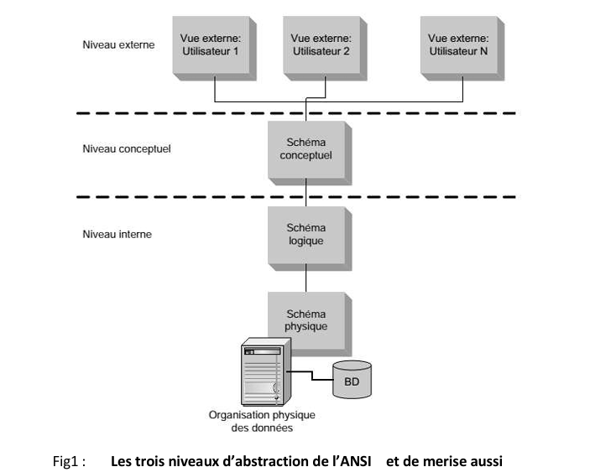
❓ 19-Q : Fait une représentation de l’architecture client-serveur à deux niveaux
R : Architecture client-serveur à deux niveaux
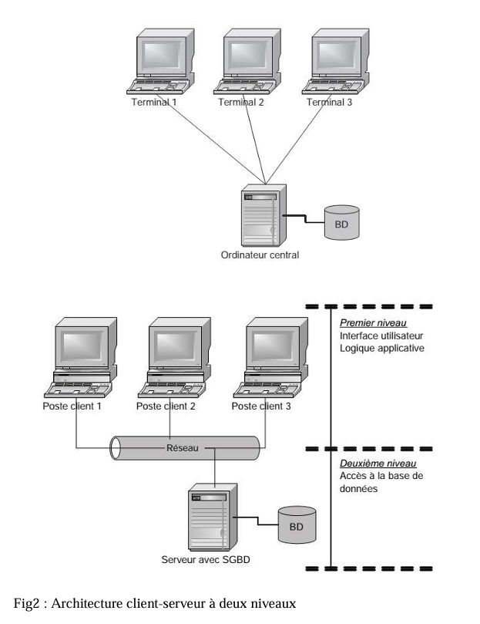
❓ 20-Q : Fait une représentation de l’Architecture client-serveur à trois niveaux
R : Architecture client-serveur à trois niveaux
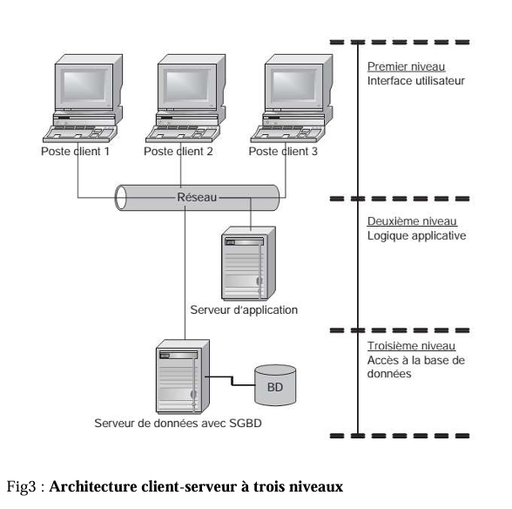
❓ 21-Q : La gestion de la sécurité dans les bases de données, est une vaste problématique, qui peut être abordée sur différents volets. Quels sont ces volets ?
R : Parmi ces volets nous pouvons citer :
- Protection des données contre les accès non autorisés, à travers la mise en œuvre d’un mécanisme d’authentification, de définition et de vérification des droits d’accès.
- Protection des données contre les pannes, à travers la définition d’une politique de sauvegarde, et de restauration en cas de défaillance matérielle ou logicielle.

❓ 22-Q : L’affirmation suivante est-elle vrai ou fausse ?
Une base de données ne peut être manipulée que par un ensemble défini d’utilisateurs. Chaque utilisateur doit s’authentifier à travers un mot de passe.
R : Vrai
❓ 23-Q : Lors de la création d’un utilisateur, des espaces de tables de données, et de tables temporaires doivent lui être attribués, pourquoi ?
R : C’est pour lui permettre éventuellement de créer des données. A chaque espace de nom on lui fixe un quota d’octet qu’il ne peut pas depasser.
❓ 24-Q : Donne la syntaxe SQL qui permet de crée un utilisateur Samba qui peut utiliser 12 Mo sur l’espace de tables nommé « outils » et 4 Mo sur l’espaces de tables temporaires nommé « temp ». ?
R :
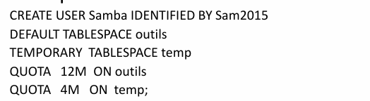
❓ 25-Q : Quel commande permet de modifier le mot de passe d’un utilisateur, de le supprimer uniquement, de la supprimer ainsi que tous les objets qu’il a créés ?
R :
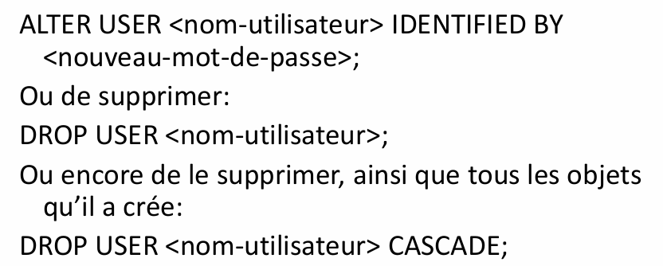
❓ 26-Q : Dans les SGBD, c’est quoi un catalogue ?
R : C’est des tables ou vue qui sont entretenue par le SGBD et qui lui permet de conserver des informations sur les utilisateurs. Ces catalogues peuvent être interrogés de la même façon que les tables utilisateurs, à travers la commande SELECT.
❓ 27-Q : Cite quelques catalogues et leur role ?
R :
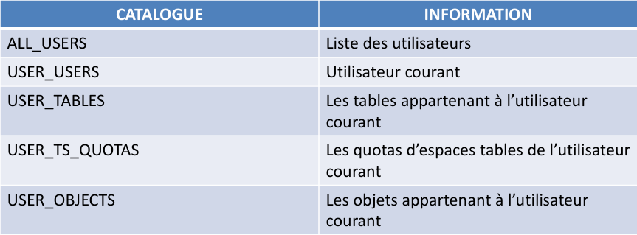
❓ 28-Q : La simple création d’un utilisateur suffit-il à lui accordé les droits d’accès, de création ou de modification des schémas ou des données ?
R : NON, il faut lui accorder les privilèges nécessaires pour ces actions à travers la commande GRANT
❓ 29-Q : Quels sont les étapes basic pour accorder des privilèges à l’utilisateur Samba ?
R : Etapes :
- Lui permettre de se connecter à la base de données, c’est-à-dire de créer une session sur le SGBD : GRANT CREATE SESSION TO Samba;
- Lui permettre de créer des tables : GRANT CREATE TABLE TO Samba;
- Notre utilisateur peut se connecter en utilisant la commande : CONNECT Samba/sam2015;

Il peut créer un schéma relationnel, et dispose de tous les privilèges sur ce schéma : modifications structurelles (ALTER TABLE, DROP TABLE), et manipulation des données (SELECT, INSERT, DELETE, UPDATE)
❓ 30-Q : Quel commande permet de donner tous les privilèges système à un utilisateur ?
R: GRANT ALL PRIVILEGES TO <nom-utilisateur>;
❓ 31-Q : Quel commande l’utilisateur Samba doit utiliser pour permettre à l’utilisateur Salif d’interroger la table Etudiant qu’il a créée ?
R: GRANT SELECT ON Etudiant TO Salif;
La syntaxe de base est donc : GRANT <privilège> ON <table> TO <utilisateur>;
❓ 32-Q : Une fois connecté dans sa propre session, comment l’utilisateur Salif peut consulter la table Etudiant de Samba ?
R: SELECT * FROM Samba.Etudiant;
❓ 33-Q : hormis le privilège SELECT, quels sont les autres privilèges que tu connais ?
R : ALTER, INSERT, UPDATE, DELETE
❓ 34-Q : Quel est la syntaxe pour ôter un privilège (système ou objet) à un utilisateur et donne des exemples ?
R : Syntaxe et exemple :
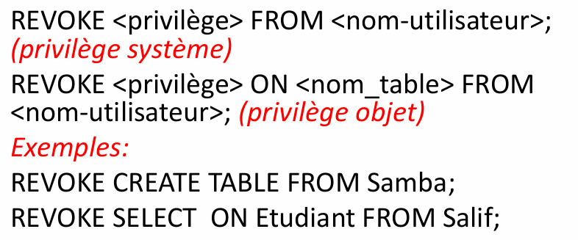
❓ 35-Q : C’est quoi un rôle et quel est son intérêt ?
R : Un rôle peut être vu comme un groupe d’utilisateurs possédant un certain nombre de privilèges. Il permet d’éviter des tâches répétitives lors de la définition des privilèges d’utilisateurs.
❓ 36-Q : Quel est la syntaxe pour créer un rôle ?
R : CREATE ROLE <nom-rôle>;
❓ 37-Q : Donne des exemples de création de rôle et d’attribution de privilège à ces rôles ?
R : Exemple :
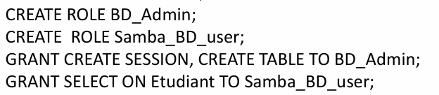
❓ 38-Q : Comment mapper un utilisateur nommé Sirine sur le premier rôle et l’utilisateur Salif sur le deuxième rôle ?
R : Commande :
- GRANT BD_Admin TO Sirine;
- GRANT Samba_BD_user TO Salif;
❓ 39-Q : Cite quelques catalogues sur les privilèges ?
R : Catalogues :
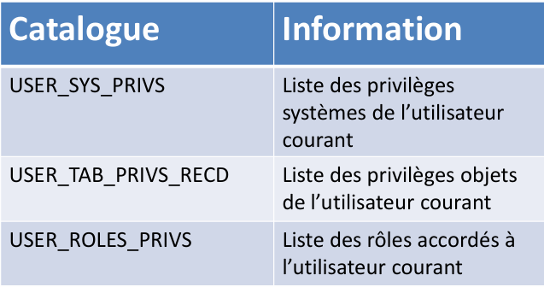
❓ 40-Q : Quel sigle fait référence à la sécurité des données ou contrôle des données en SQL ?
R: DCL (Data Control Language)
❓ 41-Q : Le langage de requête de de base de données SQL se base sur une forme de requête théorique pour exprimer les besoins. Comment se nomme cette forme de requête théorique ?
R : Algèbre rélationnelle
❓ 42-Q : Quels sont les 3 langages qui compose SQL ?
R : Les 3 languages:
- DDL (Data Definition Language) : Composant autorisant la définition (création) de composantes de base de données. Par exemple : les tables.
- DML (Data Danipulation Language) : Composant permettant le traitement de l’information de la base de données. Par exemple : extraction, ajout et modification de données.
- DCL (Data Control Language) : Composant fournissant la sécurité interne de la base de données. Par exemple : usagers, mot de passe, permissions.
❓ 43-Q : Pourquoi dit-on que SQL est un langage non-procédural ?
R : Parce que les expressions SQL stipulent ce qui doit être fait et non comment cela doit être fait.
❓ 44-Q : Quels sont les instructions pour la définition des données (DDL) ?
R : Instructions:
- CREATE TABLE : Créer des tables
- ALTER TABLE : Modifier une table (Ex : ajouter une nouvelle colonne, supprimer une colonne)
- DROP TABLE : Supprimer une table
- CREATE INDEX : Créer un index
- CREATE TRIGGER
❓ 45-Q : Quel est la syntaxe pour créer une table ?
R : Syntaxe :
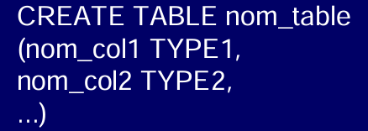
❓ 46-Q : Cite quelques contraintes qui peuvent être défini sur les champs lors de la création d’une table ?
R : Contraintes :
- PRIMARY KEY : Désigner une clé primaire
- REFERENCES : Désigner une clé étrangère, établissant une relation entre 2 tables
- UNIQUE : Chaque ligne de la table doit avoir une valeur différente ou NULL pour cette (ou ces) colonne(s).
- NOT NULL : La valeur de la colonne ne doit pas être NULL
- CHECK : Restreindre les valeurs autorisées à une plage spécifiée.
❓ 47-Q : Il y a 2 types de clauses de contraintes dans une instruction CREATE TABLE, Cite et décris-les ?
R : Clauses de contraintes:
- Contrainte de colonne unique :
  - Elle est utilisée à l’intérieur d’une définition de colonne.
  - Elle sert à définir une contrainte qui ne s’applique qu’à une seule colonne, celle incluse dans la définition.
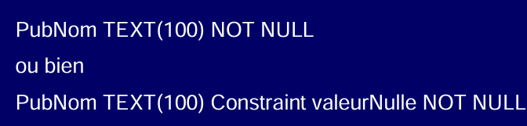
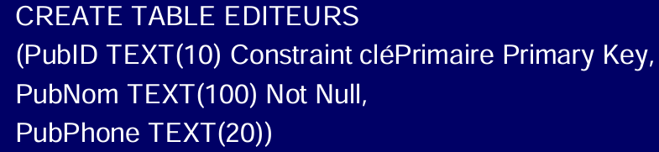
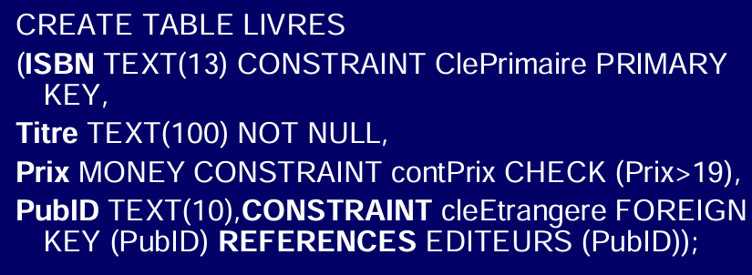

- Contrainte de colonne multiple : Les contraintes multi-colonne servent lorsque plusieurs colonnes sont en jeu dans la contrainte. Clé primaire double, clé étrangère double, etc.
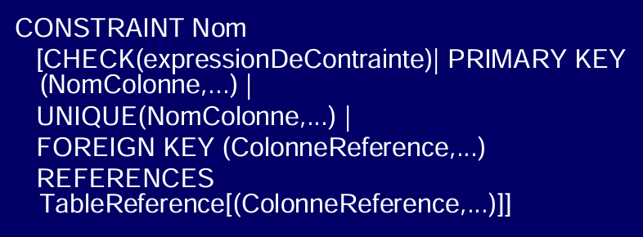

Exemple : Création du schéma de table Personne où chaque personne est identifiée par son nom et prénom (par exemple)
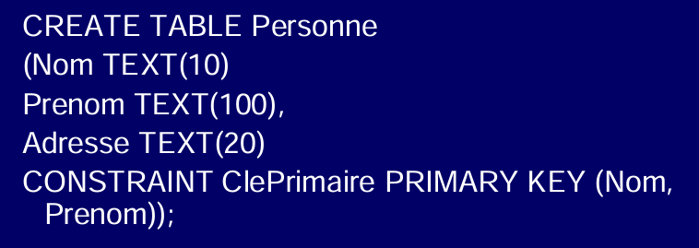
Les paramètres de l’instruction CREATE TABLE sont un nom de table suivi par une ou plusieurs définitions de colonnes, suivies par 0, une ou plusieurs contraintes multi-colonnes.
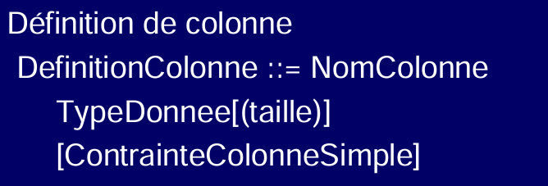

❓ 48-Q : Si on spécifie une clé étrangère, l’intégrité référentielle est garantie, cela veut dire quoi ?
R : Cela veut dire que le parent (la table qui contient la clé primaire) ne peut pas être supprimer tant qu’il existe au moins une table enfant (la table qui contient la clé étrangère) qui lui fait référence.
❓ 49-Q : Pour garantir l’intégrité référentielle, il faut spécifier ce qu’il faudrait faire en modifiant ou supprimant une table parente. Pour cela SQL nous offre certains outils, cite-les
R : Outils pour garantir l’intégrité référentiel :
- ON UPDATE CASCADE
- ON DELETE CASCADE
- ON DELETE SET NULL
Exemple d’utilsation :
- CONSTRAINT NomIndex FOREIGN KEY (PubID) REFERENCES EDITEURS (PubID) ON UPDATE CASCADE
- CONSTRAINT NomIndex FOREIGN KEY (PubID) REFERENCES EDITEURS (PubID) ON DELETE CASCADE
- CONSTRAINT NomIndex FOREIGN KEY (PubID) REFERENCES EDITEURS (PubID) ON DELETE SET NULL
❓ 50-Q : Quel est la syntaxe pour l’instruction ALTER TABLE ?
R : Syntaxes:
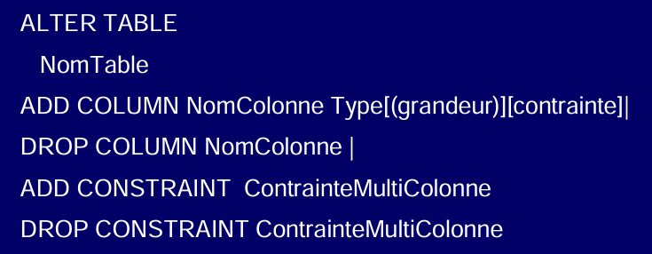

❓ 51-Q : Donne la requête qui permet d’ajouter la colonne prixCoutant de type CURRENCY à la table Livre ?
R : ALTER TABLE Livre ADD COLUMN prixCoutant CURRENCY;
❓ 52-Q : Quel est la syntaxe pour supprimer une table ou l’index d’une table ?
R : DROP TABLE NomTable | DROP INDEX NomIndex ON NomTable;
❓ 53-Q : Quels sont les langages de manipulation de données (DML) ?
R : DML:
- SELECT
- UNION
- UPDATE
- DELETE
- INSERT INTO
- SELECT INTO
❓ 54-Q : Quel est la syntaxe de l’instruction SELECT ?
R : Instruction SELECT (projection Π en algèbre relationnelle) :
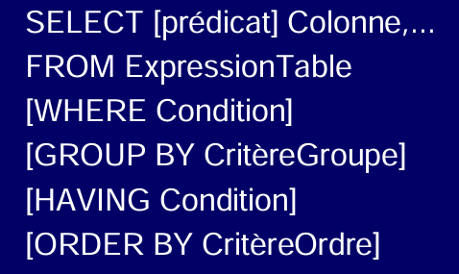
- Prédicat : Il nous permet de faire des choix quant aux lignes identiques qui seraient retournées par la requête. On peut utiliser les prédicats suivants : ALL, DISTINCT.
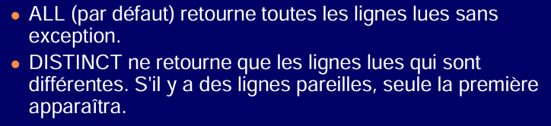
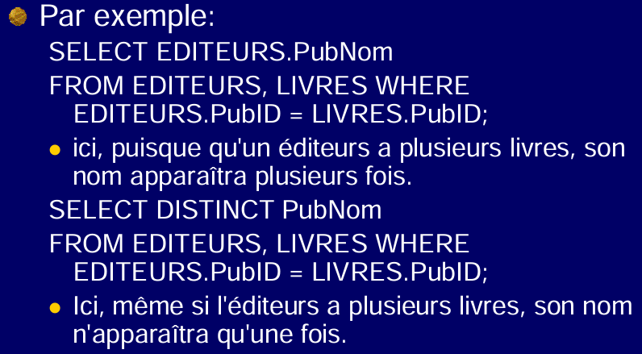

- Colonne : La colonne ou combinaisons de colonnes à retourner

- ExpressionTable : Cette clause spécifie les tables (ou requêtes) dont l'instruction SELECT extrait ses lignes. ExpressionTable peut être un nom de table unique, plusieurs noms de tables séparés par des virgules, ou une clause de jointure. Elle peut aussi avoir un AS NomAlias.
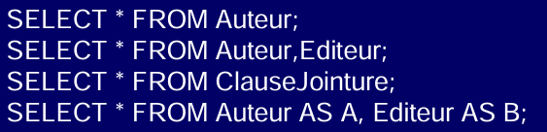

- WHERE (en algèbre relationnelle : Restriction σ) : permet de spécifier des conditions quant aux lignes retournées. Les expressions peuvent comporter des noms de colonne, constantes, comparaisons (=, , <=, >=, <>, BETWEEN), des relations (AND, OR, XOR, NOT) et des fonctions.
❓ 55-Q : Donne des exemples de requête SQL-algèbre relationnelle sur SELECT ?
R : Example :
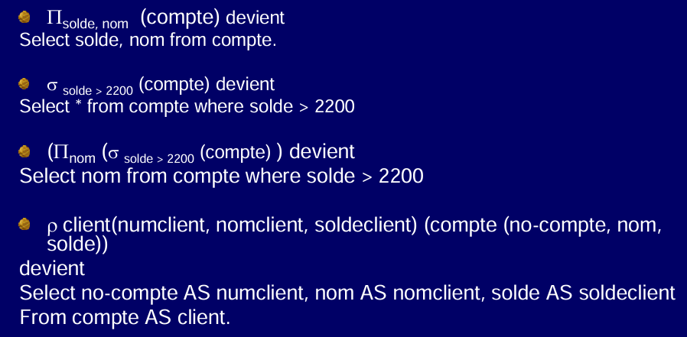

❓ 56-Q : Quel est l’utilité des Jointures en SQL ?
R : Les jointures permettent de traiter les données de 2 ou plusieurs tables dans la même requête.
❓ 57-Q : Quel élément dans l’algèbre relationnelle faut référence au Jointure en SQL ?
R : Produit cartésien (Ex : livre x Editeur)
❓ 58-Q : Parle-moi de Jointure interne
R : Jointure interne:
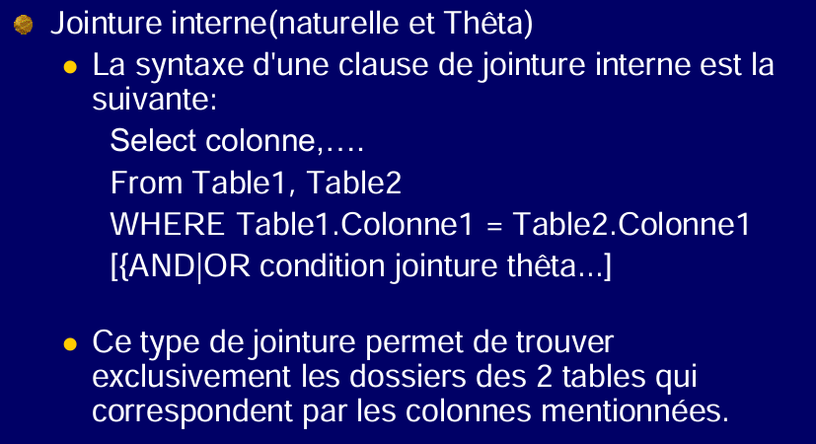

❓ 59-Q : Donne des exemples de code SQL/Algèbre relationnelle sur la Jointure interne ?
R : Exemple :
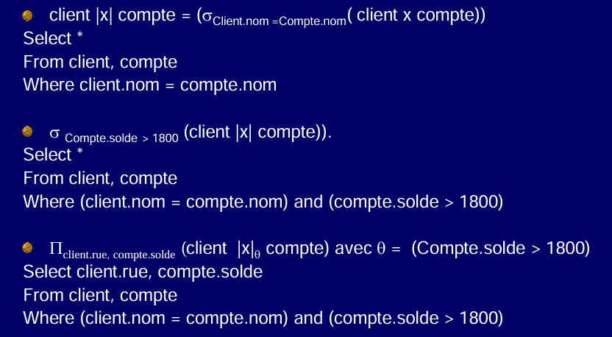

❓ 60-Q : Parle moi de la Jointure externe
R : Jointure externe:
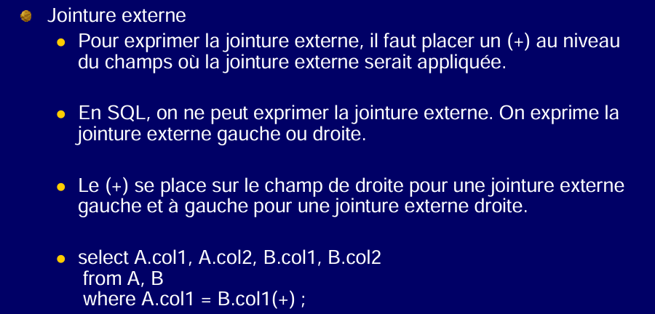
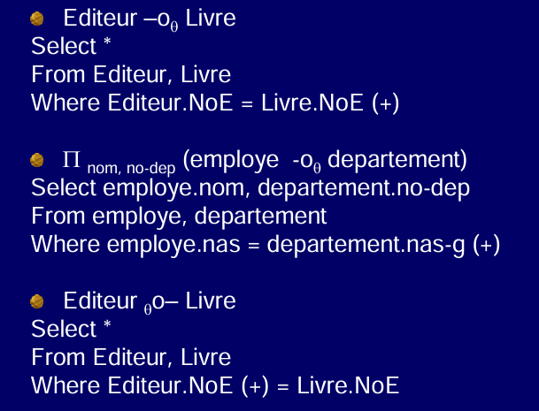
❓ 61-Q : Donne un exemple de cas où on pourrai utilisé la clause GROUP BY
R : Utilisation de GROUP BY :
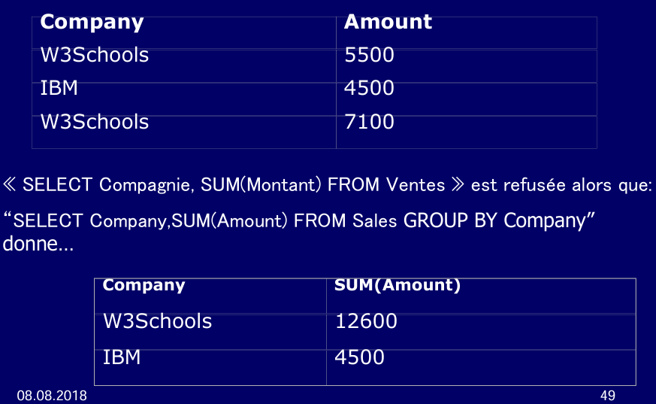

❓ 62-Q : Parle-moi de la clause HAVING
R :
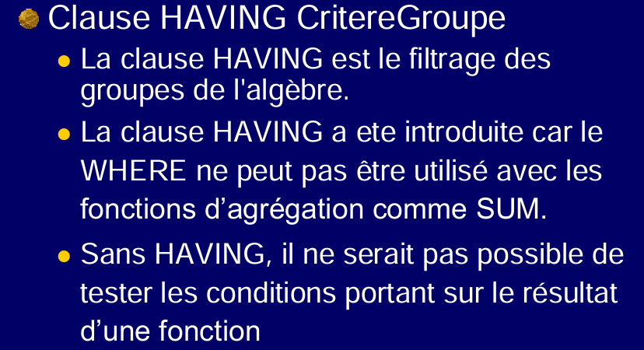

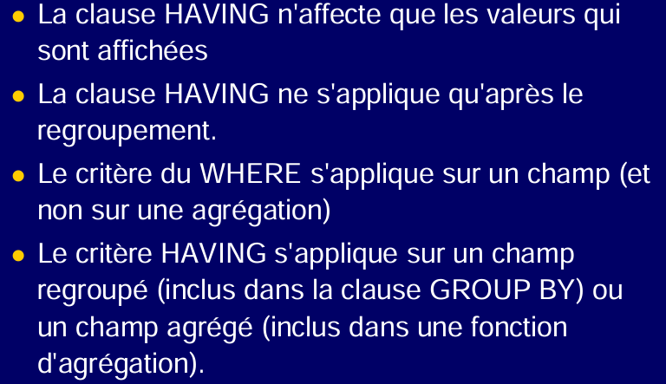

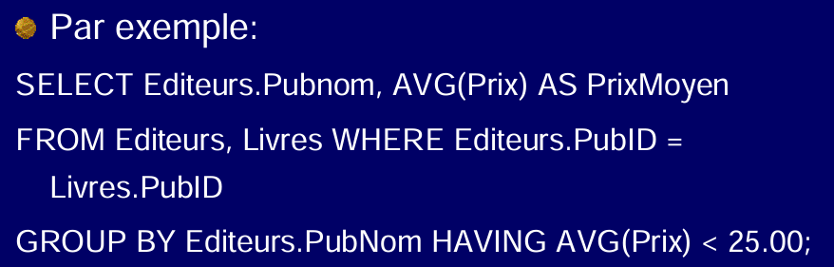

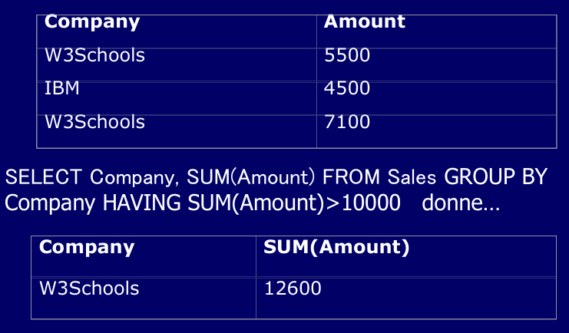
❓ 63-Q : Comment utilisé la clause ORDER BY ?
R :
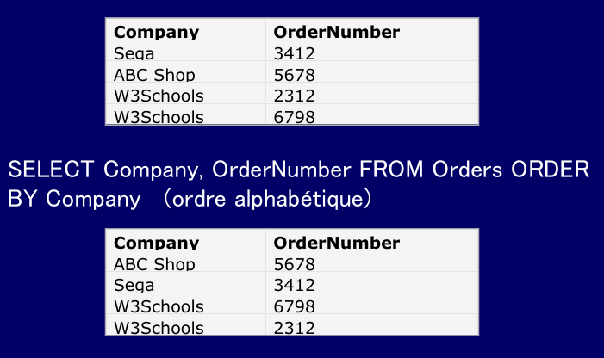
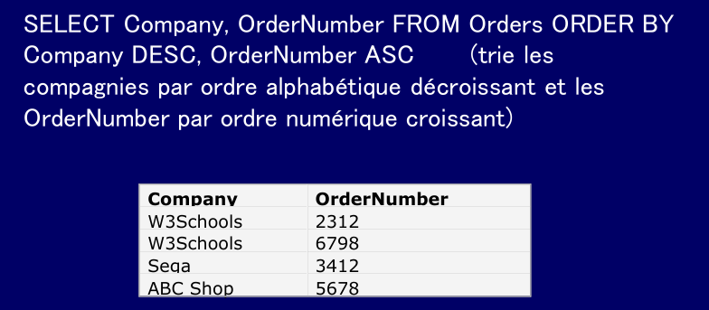
❓ 64-Q : Parle-moi de la clause UNION
R : Clause UNION :
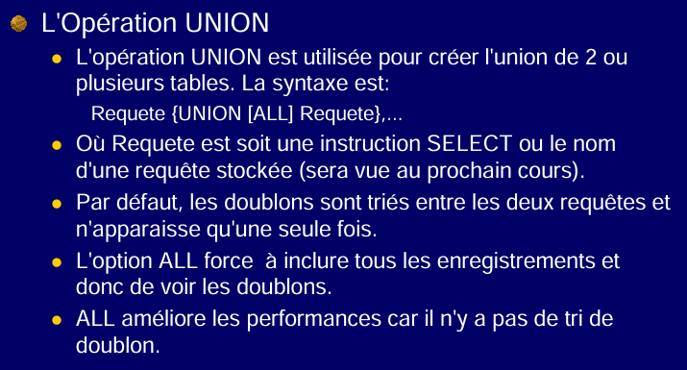
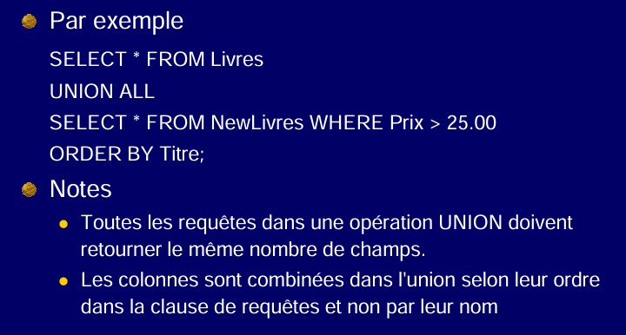
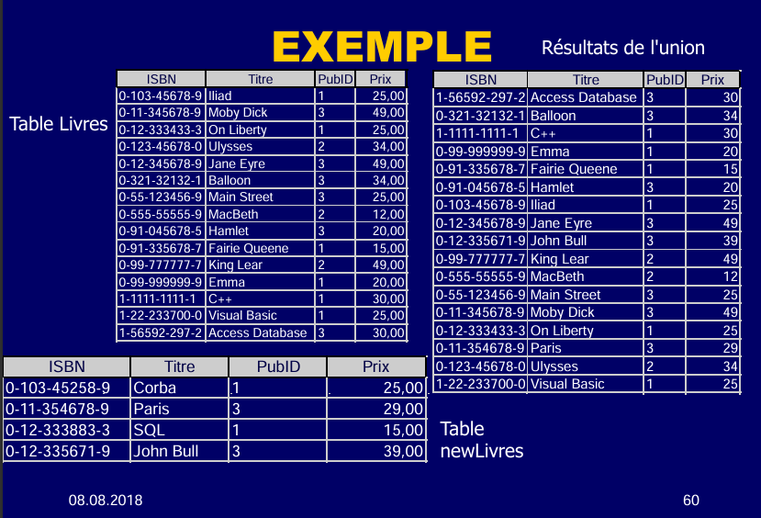
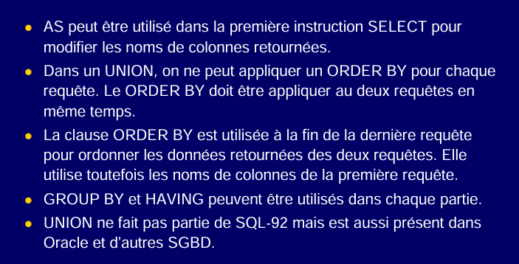

❓ 65-Q : Parle-moi de INTERSECT et EXCEPT (MINUS) ?
R :
- INTERSECT représente l’intersection, elle fait ressortir le point commun entre les requêtes :
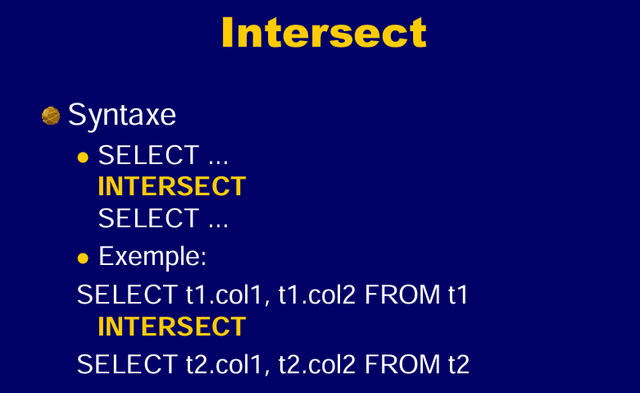
- EXCEPT permet de ressortir la différence entre 2 requêtes :
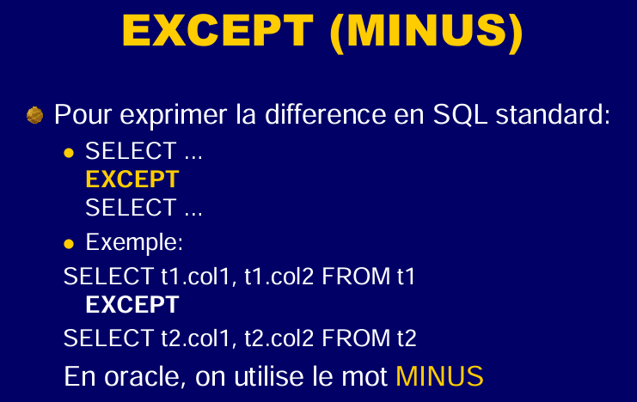
❓ 66-Q : Donne un exemple d’utilisation de l’instruction UPDATE
R : UPDATE Livres SET Livres.Prix = Livres.Prix + 1.00 WHERE Livres.Prix < 25.00
Cette requête augmente de 1$ le prix des livres dont le prix est inférieur à 25$.
❓ 67-Q : Donne un exemple d’utilisation de l’instruction DELETE
R : DELETE FROM LIVRES WHERE PubID="3"
❓ 68-Q : Donne des exemples d’utilisation de l’instruction INSERT INTO
R :
- INSERT INTO LIVRES VALUES("1-000-00000-0","SQL",1,25.00);
- INSERT INTO LIVRES(ISBN,Titre) VALUES("1-111-11111-1","Partie pêché");
- Pour insérer plusieurs champs à la fois :
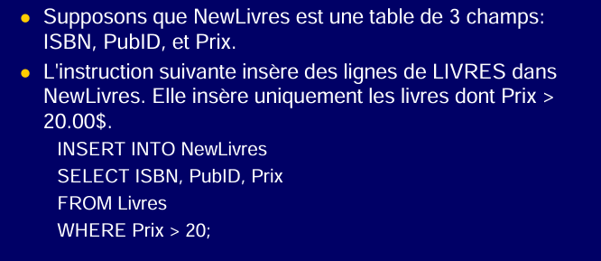
❓ 69-Q : Parle moi de l’instruction SELECT … INTO
R :
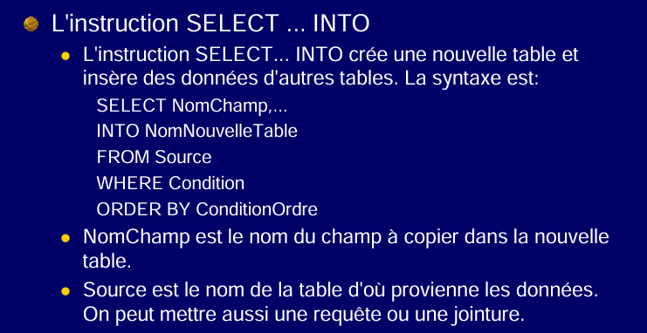
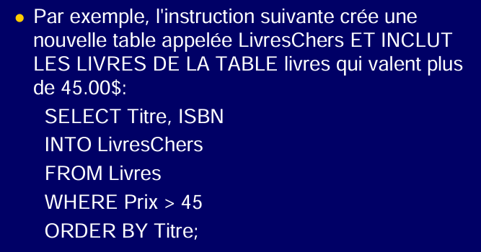
❓ 70-Q : Donne un exemple de la clause NOT IN, IN, NOT EXISTS, EXISTS
R :
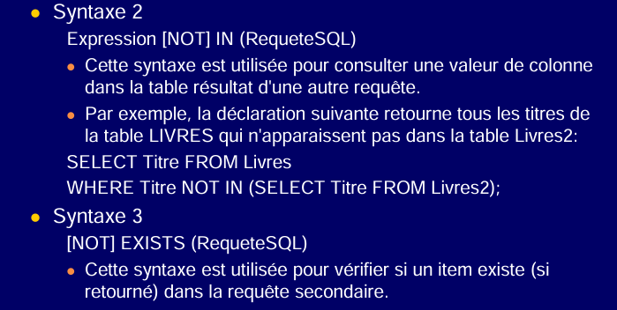
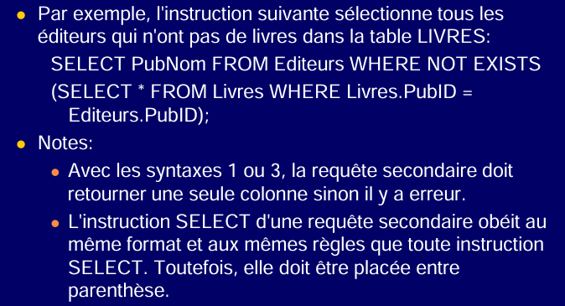
❓ 71-Q : Les clauses INTERSECT et EXCEPT ne sont pas généralement supporté par les SGBD, comment faire alors ?
R : Solution :
- Pour INTERSECT on utilise IN :
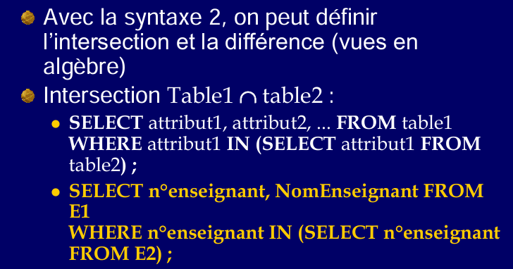
- Pour EXCEPT on utilise NOT IN :
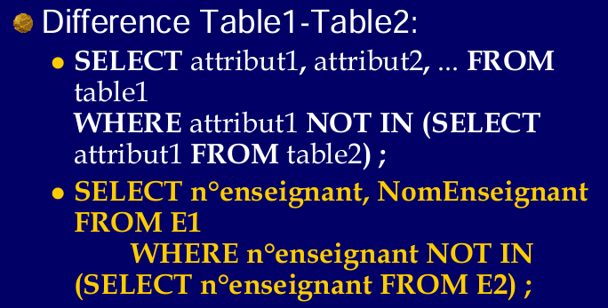
❓ 72-Q : Parle moi des Vues
R :
